Fresh Diagnose 4.00

Herramienta que proporciona una información detallada y realiza un análisis exhaustivo del PC. Permite analizar muchos y diferentes puntos del sistema, además de poner a prueba la capacidad del mismo en aspectos tales como velocidad y potencia del procesador, memoria, multimedia, etc.
Puede descargarse gratuitamente desde la página de sus distribuidores.

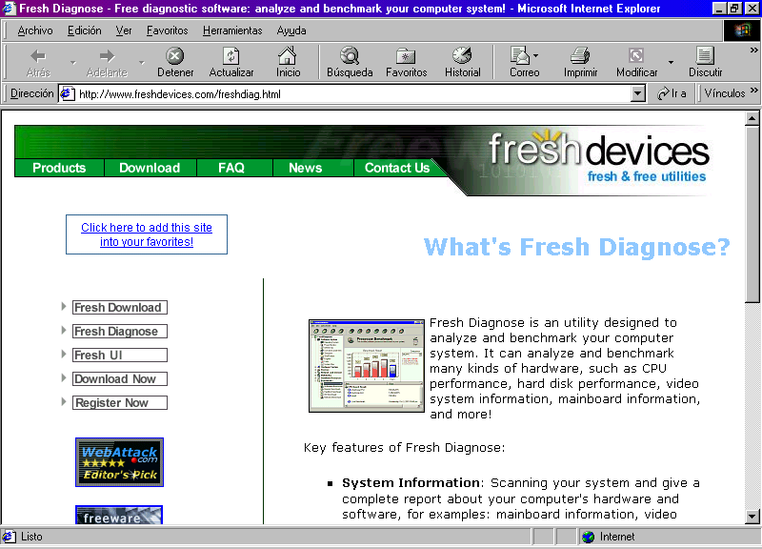

http://www.freshdevices.com/freshdiag.html

